Дргаги осмаци , обновили смо , оксидe , метале и неметале
Предодну лекцију можете обновити на :
https://www.mojaskola.gov.rs/mod/quiz/view.php?id=2715
Домаћи задатак из области СОЛИ слати до 17.5.2020 , до 15часова

СОЛИ - утврђивање
Сада настављамо , да обнављамо , соли ,
Ваш задатак је да oбновите како именујемо соли ,
на које све начине можемо да добијемо соли :
Следеће табеле хидроксида и киселина вам служе за реакцију наутрализације :
Табела Хидроксида :
Валенца | Формула оксида | Формула базе | Назив базе | Растворљивост у води
I | Na₂O | NaOH | Натријум-хидроксид | Na+
I | K₂O | KOH | Калијум-хидроксид | K⁺
II | MgO | Mg(OH)₂ | Магнезијум-хидроксид | Mg²⁺
III | Al₂O₃ | Al(OH)₃ | Алуминијум-хидроксид | Al³⁺

Табела киселина :
валенца | Формула киселине | Други назив киселине | Киселински остатак | Назив соли
IV | H₂CO₃ | Карбонатна киселина | CO₃ ²⁻ | карбонати
V | HNO₃ | нитратна киселина | NO₃⁻¹ | нитрати
III | HNO₂ | Нитритна киселина | NO₂⁻ | нитрити
V | H₃PO₄ | Фосфорна киселина | PO₄³⁻ | фосфати
III | H₃PO₃ | Фосфитна киселина | PO₃³⁻ | фосфити
VI | H₂SO₄ | Сулгфатна киселина | SO₄ ²⁻ | сулфати
IV | H₂SO₃ | Сулфитна киселина | SO₃²⁻ | сулфити
III | H₃PO₃ | Фосфорна киселина | PO₃³⁻ | фосфати
V | H₃PO₄ | Фосфитна киселина | PO₄³⁻ | фосфити
I | HBr | Бромидна киселина | Br¹⁻ | бромиди
I | HCl | Хлороводонична киселина | Cl¹⁻ | хлориди

Примери соли су :
*
- NaCl - натријум- хлорид
- Na NO₃ - натријум- нитрат
- Na₂SO₄ натриум- сулфат

Могући начини добиајња соли су : 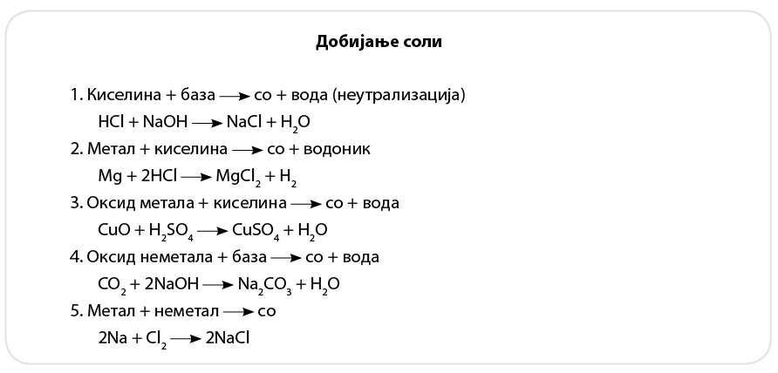

Соли –домаћи :

1. Напиши формуле соли:

а) калијум-сулфата _____б) алуминијум-нитрата______________.

в) магнезијум – сулфата г) натријум- карбоната

2. Доврши хемијске једначине и изједначи их.

а) LiOH + H ₃PO4 →______ + ________

б) ______ + H ₂SO₄ →CaSO₄ + H₂

в) N₂O₅+ NaOH _→_______ + H ₂O

г) CaO + ______→_ CaCl ₂ + H ₂O_

3. Напиши четири начина добијања следећих соли:

а) натријум- сулфата
1.
2.
3.
4.

